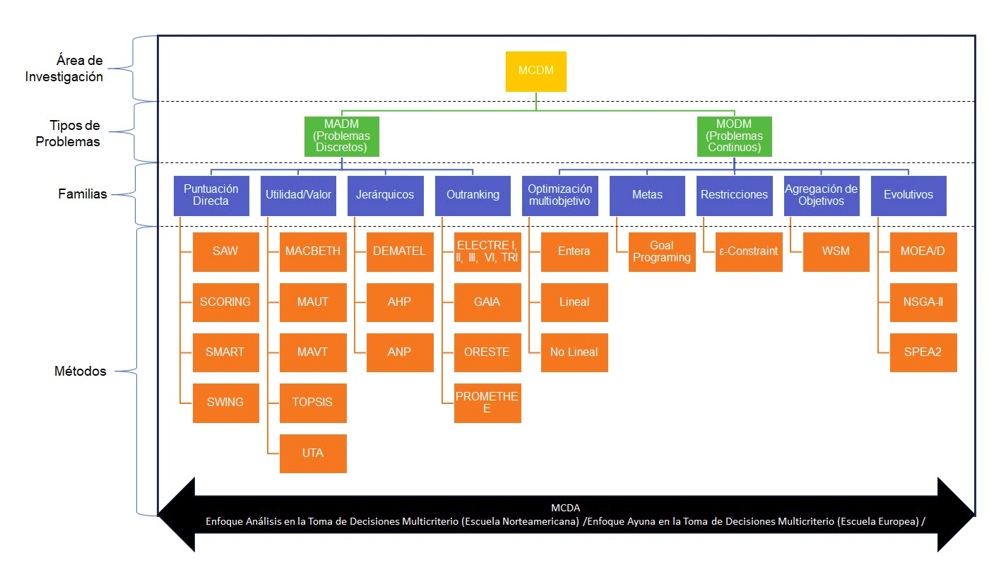

[9:31 a.m., 4/2/2026] Uas/Edgar: Así categoricé todo el show
[9:32 a.m., 4/2/2026] Uas/Edgar: Engloba todos los términos confusos, y cómo se relacionan
[9:33 a.m., 4/2/2026] Uas/Edgar: En un libro de Leyva menciona que MCDM es de la escuela norteamericana, y MCDA es de la Europea, pero no es exactamente así
[9:35 a.m., 4/2/2026] Francisco: oórale, está muy bien
[9:35 a.m., 4/2/2026] Uas/Edgar: MCDM es el área general sobre todo lo que tiene que ver con las técnicas, herramientas, métodos para la toma de deciciones

Es como decir "Área de Medicina" o "Área de Ingeniería"

Luego en esa área se abordan dos tipos de problemas, los llamados "Discretos" (MADM) que se enfoca en prlblemas donde ya están definidas las alternativas, y solo hay que elegir la mejor

Y por otro lado los problemas llamados "Continuos" donde no existen las alternativas, sino que se tienen que crear a partir de una optimización, es generar la mejor alternativa que no existe (MODM)

Luego dentro de cada tipo de problema MADM y MODM, existen muchos métodos que se clasifican en familias,

MADM tiene sus propias familias de métodos y MODM tiene sus propias familias, y dentro de cada familia existen diverso métodos, unas familias tienen más métodos que otros

Finalmente, MCDA es la aplicación de los métodos ya sea MADM o MODM en problemas concretos y estos se abordan desde dos enfoques, uno como "Análisis en la Toma de Deciciones" (la llamada escuela norteamericana), y otro como "Ayuda en la Toma de Decisiones" (la llamada escuela europea), pero aquí se puede aplicar el método que corresponda, por eso puse una flecha que atravieza de manera transversal todos los métodos

Haciendo una analogía:

MCDM: Área de la Medicina
MADM y MODM : Especialidades de medicina como Cardiología, Neurología, etc
MCDA: Es la aplicación de la medicina, ya es el acto en sí de poner en práctica las técnicas médicas para curar cierta enferdad sea del tipo que sea

Y al aplicar la medicina hay varios enfoques, por ejemplo en enfoque científico, y digamos el enfoque no tan científico como la homeopatía

Eso equivale más o menos a MCDA, la escuela norteamericana se basa más en el análisis mientras que la europea se enfoca más que naa en el apoyo a la decisión, ayudar a un decidor a tomar una decisión

Puse este párrafo:

En resumen, con base en lo anterior, podemos deducir que MCDM es la disciplina o área de investigación, es decir, es el campo de estudio que abarca todas las técnicas, métodos y enfoques para resolver problemas de decisión en los que existen múltiples criterios (objetivos, atributos, restricciones) que deben considerarse al mismo tiempo. Mientras que MADM y MODM son subtipos de problemas dentro de MCDM, donde MADM se enfoca en problemas de tipo discretos y MODM se enfoca en problemas continuos. Además, MCDA es la aplicación práctica de métodos de MCDM (ya sean del tipo MADM o del tipo MODM) para ayudar a un decisor a tomar una decisión. Por último, los métodos tanto MADM como MODM se pueden agrupar en familias para facilitar su estudio.

Por ejemplo, en algunos papers mencionaban que los problemas discretos se basaban en el tipo de datos que tienen los criterios, es decir, que son discretos (números enteros)

Mientras que los problemas de tipo continuo son aquellos donde los valores de los atributos son de tipo numérico continuo (con decimales)

Pero eso no es del todo cierto, más bien tiene que ver con las alternativas y no tanto con los criterios. Los problemas discretos son aquellos donde ya se conocen de antemano las alternativas y solo hay que determinar cuál es la mejor, y los criterios que usas para evaluar pueden ser numeros discretos, continuos o ambos. Por ejemplo:
* Elegir al mejor proveedor de una lista
* Elegir al mejor candidato de una lista a ocupar un puesto
* Elegir el mejor carro
* Etc

Y los problemas continuos se refiere a problemas donde las alternativas no se conocen, sino que se tienen que generar, por ejemplo:
* Producir un dulce con la mejor combinación de leche y chocolate (aquí la combinación entre la cantidad de leche y la cantidad de chocolate puede ser infinita, por lo que se requieren métodos de optimización)
* Producir la mejor ruta para el transporte público, establecer las calles por donde debe pasar el camión para abarcar de mejor manera una colonia, puede generar infinitas rutas
* Etc

Resumen:

MADM: Evalúa alternativas
MODM: Genera alternativas (frente de pareto)

